Sistemas y Computación

Systems and Computing

Autor: Andrés Felipe Henao Clavijo
IS&C, Universidad Tecnológica de Pereira, Pereira, Colombia
Correo-e: andres.henao1@utp.edu.co

Resumen— Este documento presenta un resumen de los principales contenidos del programa de Ingeniería de Sistemas y Computación. En el documento se explica el sentido de las cuatro grandes temáticas que se abordan en la carrera, y se indican sus principales aplicaciones en el campo industrial e investigativo. Las áreas son: programación, redes y comunicaciones, ingeniería de software e inteligencia artificial. El docente ha realizado la primera parte: programación, dejando para el estudiante la realización de los restantes tres temas: redes, software e inteligencia artificial.

Palabras clave— sistemas, redes, inteligencia artificial, software, computación, investigación, industria.

Abstract— This document presents a summary of the main contents of the Computer and Systems Engineering program. The document explains the meaning of the four major themes that are addressed in the career, and indicates their main applications in the industrial and research field. The areas are: programming, networks and communications, software engineering and artificial intelligence. The teacher has done the first part: programming, leaving the student to carry out the remaining three topics: networks, software and artificial intelligence.

Key Word— systems, networks, artificial intelligence, software, computing, research, industry.

INTRODUCCIÓN

El Programa Ingeniería de Sistemas y Computación estudia varios campos del conocimiento ligados a la teoría de la Informática y los Sistemas en general. Se han identificado varias áreas que representan el sustento teórico y práctico de la carrera, según se ha mencionado en el resumen del documento.

El objetivo del presente documento es describir cada uno de los temas mencionados, buscando con ello brindar una visión integral de la carrera, lo cual le permitirá al estudiante elegir aquellas temáticas que mejor se adapten a sus capacidades académicas.

  - PROGRAMACIÓN

En [1] se define la programación de la siguiente manera: “La programación informática es el proceso por medio del cual se diseña, codifica, limpia y protege el código fuente de programas computacionales. A través de la programación se dictan los pasos a seguir para la creación del código fuente de programas informáticos. De acuerdo con ellos el código se escribe, se prueba y se perfecciona.”

Si se analiza la anterior definición, se aprecia que la programación se orienta a la solución de problemas técnicos y cotidianos a través de la escritura de un cierto código fuente, el cual debe respetar cierta estructura y método de trabajo. Para programar se debe conocer, con un buen grado de detalle, un lenguaje que se adapte al problema que se desea resolver.

Por ejemplo, si el problema a resolver es de carácter matemático, lo usual es que se emplee un lenguaje como Python, de gran acogida en los últimos tiempos. Una variante, más antigua pero igualmente importante, es el lenguaje Fortran, con el cual se desarrollaron las primeras soluciones a los problemas de Ingeniería.

Si el problema de tipo comercial, un lenguaje que se utilizó ampliamente es el lenguaje COBOL. Se dice que en la actualidad, y por un factor histórico, el 80% de las soluciones informáticas comerciales están elaboradas con este lenguaje.

Si la idea es resolver un problema de tipo general, se puede recurrir al lenguaje C, el cual se puede considerar como el padre de todos los lenguajes, pues fue utilizado en los orígenes de la computación moderna para el desarrollo del primer sistema operativo importante: UNIX.

Los lenguajes de programación se organizan según su modelo y estructura. A cada una de estas formas de organización se la conoce como: “Paradigma de Programación”.

Según [2] un paradigma de programación es:

“Un paradigma de programación es un marco conceptual, un conjunto de ideas que describe una forma de entender la construcción de programa, como tal define:

- Las herramientas conceptuales que se pueden utilizar para construir un programa (objetos, relaciones, funciones, instrucciones).
- Las formas válidas de combinarlas.

Los distintos lenguajes de programación proveen implantaciones para las herramientas conceptuales descriptas por los paradigmas. Existen lenguajes que se concentran en las ideas de un único paradigma así como hay otros que permiten la combinación de ideas provenientes de distintos paradigmas.”.

Existen muchos paradigmas de programación. Los más importantes se describen a continuación:

PARADIGMA ESTRUCTURADO

El paradigma estructurado se basa en la ejecución secuencial y ordenada de instrucciones sobre un espacio de memoria debidamente organizada. Las estructuras básicas de programación son: secuencia, decisión y ciclo. Un lenguaje clásico de la programación estructurada es el lenguaje C.

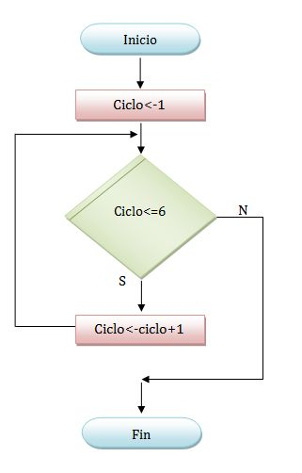
Figura 1. Paradigma estructurado

PARADIGMA DE OBJETOS

El paradigma de objetos es una concepción en la cual de definen entidades, denominadas clases, a partir de las cuales se crean objetos que interactúan entre sí. En cierto sentido, el paradigma de objetos es similar al concepto de objeto que se percibe en el mundo que nos rodea. Un lenguaje orientado a objetos es Smalltalk.

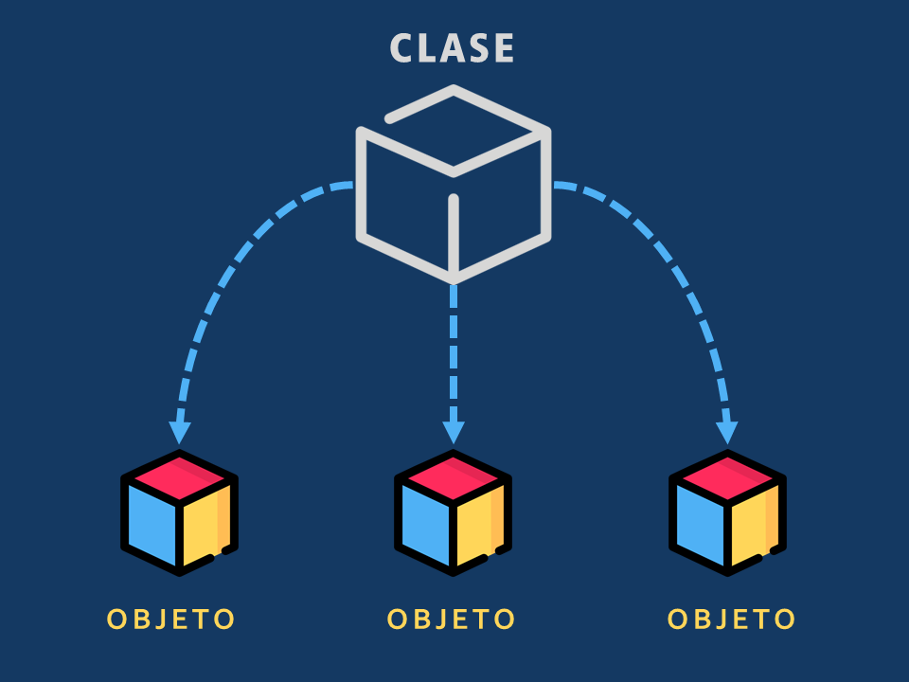

Figura 2. Paradigma orientado a objetos

PARADIGMA LÓGICO

El paradigma lógico está basado en la lógica de predicados de primer orden. Su objetivo es permitir extraer conclusiones a partir de premisas, de acuerdo con un conjunto de reglas y mecanismos de inferencia. Un lenguaje en el campo de la lógica es el PROLOG.

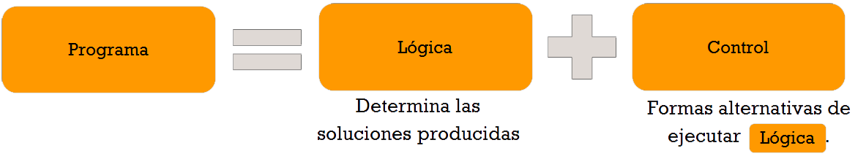
Figura 3. Paradigma lógico

PARADIGMA FUNCIONAL

El paradigma funcional se basa en la utilización de funciones como base de relación entre las partes de un programa. Una función es una porción de código que cumple un objetivo específico, permitiendo con ello simplificar y automatizar las tareas. Un lenguaje funcional es HASKELL.

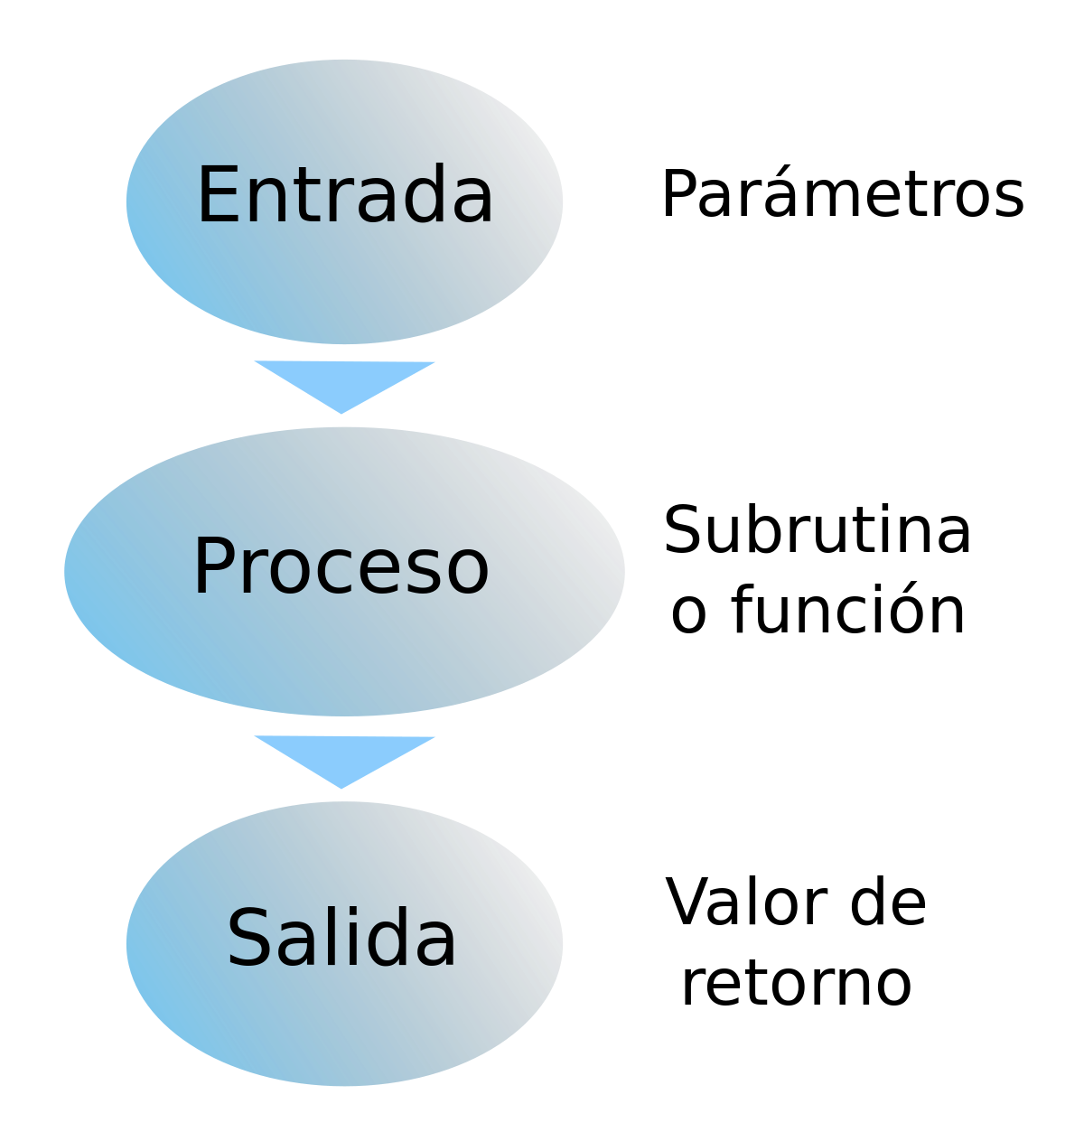
Figura 4. Paradigma funcional.
El paradigma estructurado se conoce, en ciertos entornos, como el paradigma IMPERATIVO. En la siguiente gráfica se aprecia lo visto hasta el momento:

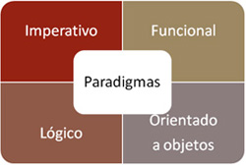

Figura 5. Paradigmas de programación

Los paradigmas de programación, a su vez, se organizan en dos grandes categorías. La primera de ellas se conoce con el nombre de categoría IMPERATIVA. La segunda es la categoría DECLARATIVA.

La diferencia entre las dos categorías es la siguiente: en la categoría IMPERATIVA, los lenguajes de programación requieren que se indique de manera minuciosa cada uno de los pasos de la solución del problema. En este modelo se requiere realizar un seguimiento secuencial de cada paso a resolver en tal modelo.

En la categoría DECLARATIVA los lenguajes de programación no requieren de una descripción detallada y minuciosa de cada paso de la solución. Los lenguajes de tipo declarativo se caracterizan por disponer de un motor interno que les permite simplificar la ejecución de un programa. El motor le permite a los lenguajes encontrar caminos de solución que no están disponibles en el modelo imperativo.

En la siguiente gráfica se aprecia dicha clasificación.

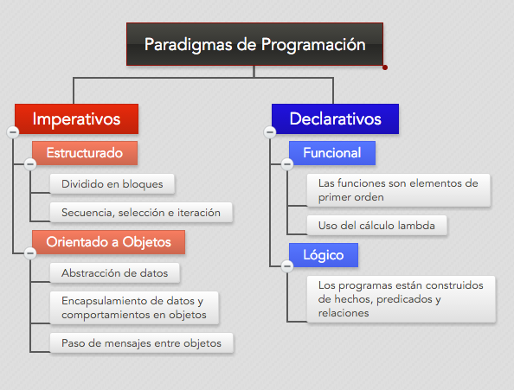

Figura 6. Lenguajes imperativos y declarativos
Por último, se presenta un gráfico que presenta los principales lenguajes de programación.

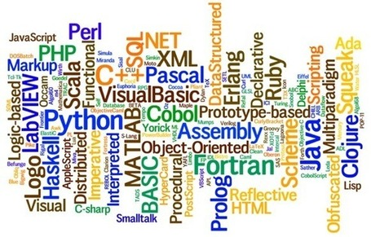
Figura 7. Lenguajes de programación.

  - REDES Y COMUNICACIONES

Resumen— Este documento presenta un resumen de los principales contenidos sobre las redes y comunicaciones que es un conjunto de medios técnicos que permiten la comunicación a distancia entre equipos autónomos. Normalmente se trata de transmitir datos, audio y vídeo por ondas electromagnéticas a través de diversos medios (aire, vacío, cable de cobre, fibra óptica, etc.).

Palabras clave— sistemas, redes, comunicación, software, computación, investigación, industria.

Abstract— This document presents a summary of the main contents on networks and communications that is a set of technical means that allow remote communication between autonomous teams. It is usually about transmitting data, audio and video by electromagnetic waves through various media (air, vacuum, copper cable, fiber optics, etc.).

Key Word— systems, networks, communication, software, computing, research, industry.

INTRODUCCIÓN

El desarrollo de la computación y su integración con las telecomunicaciones en la telemática han propiciado el surgimiento de nuevas formas de comunicación, que son aceptadas cada vez por más personas. El desarrollo de las redes informáticas posibilito su conexión mutua y, finalmente, la existencia de Internet, una red de redes gracias a la cual una computadora puede intercambiar fácilmente información con otras situadas en regiones lejanas del planeta.
La información a la que se accede a través de Internet combina el texto con la imagen y el sonido, es decir, se trata de una información multimedia, una forma de comunicación que esta conociendo un enorme desarrollo gracias a la generalización de computadores personales dotadas del hardware y software necesarios. El último desarrollo en nuevas formas de comunicación es la realidad virtual, que permite al usuario acceder a una simulación de la realidad en tres dimensiones, en la cual es posible realizar acciones y obtener inmediatamente una respuesta, o sea, interactuar con ella.
El uso creciente de la tecnología de la información en la actividad económica ha dado lugar a un incremento sustancial en el número de puestos de trabajo informatizados, con una relación de terminales por empleado que aumenta constantemente en todos los sectores industriales.
La movilidad lleva a unos porcentajes de cambio anual entre un 20 y un 50% del total de puestos de trabajo. Los costos de traslado pueden ser notables (nuevo tendido para equipos informáticos, teléfonos, etc.). Por tanto, se hace necesaria una racionalización de los medios de acceso de estos equipos con el objeto de minimizar dichos costos.
Las Redes de Área Local han sido creadas para responder a ésta problemática. El crecimiento de las redes locales a mediados de los años ochenta hizo que cambiase nuestra forma de comunicarnos con los ordenadores y la forma en que los ordenadores se comunicaban entre sí.
La importancia de las LAN reside en que en un principio se puede conectar un número pequeño de ordenadores que puede ser ampliado a medida que crecen las necesidades. Son de vital importancia para empresas pequeñas puesto que suponen la solución a un entorno distribuido.
.

DESARROLLO

Una de las características mas notables en le evolución de la tecnología de las computadoras es la tendencia a la modularidad. Los elementos básicos de una computadora se conciben, cada vez mas, como unidades dotadas de autonomía, con posibilidad de comunicación con otras computadoras o con bancos de datos.
La comunicación entre dos computadoras puede efectuarse mediante los tres tipos de conexión:
- Los datos pueden viajar a través de una interfaz serie o paralelo, formada simplemente por una conexión física adecuada, como por ejemplo un cable.
- Conexión directa: A este tipo de conexión se le llama transferencia de datos on – line. Las informaciones digitales codificadas fluyen directamente desde una computadora hacia otra, sin ser transferidas a ningún soporte intermedio.
- Conexión a media distancia: Es conocida como conexión off-line. La información digital codificada se graba en un soporte magnético o en una ficha perforada y se envía al centro de proceso de datos, donde será tratada por una unidad central u host.
- Conexión a gran distancia: Con redes de transferencia de datos, de interfaces serie y módems se consiguen transferencia de información a grandes distancias.
La tecnología electrónica, con sus microprocesadores, memorias de capacidad cada vez más elevada y circuitos integrados, hace que los cambios en el sector de las comunicaciones puedan asociarse a los de las computadoras, porque forma parte de ambos. Hace ya algún tiempo que se están empleando redes telefónicas para las comunicaciones de textos, imágenes y sonidos. Por otro lado existen redes telefónicas, públicas y privadas, dedicadas solamente a la transmisión de datos.
Mediante el teléfono de nuestra casa se puede establecer comunicación con cualquier lugar del mundo, marcando las claves correctas. Si se dispone de la ayuda de una computadora, conectada a la línea telefónica mediante un modulador / desmodulador (MODEM), se puede comunicar con otras computadoras que dispongan de los mismos elementos.

  - INGENIERÍA DE SOFTWARE
Resumen— Este documento presenta un resumen de los principales contenidos sobre la ingeniería de software que es una disciplina formada por un conjunto de métodos, herramientas y técnicas que se utilizan en el desarrollo de los programas informáticos (software). Esta disciplina trasciende la actividad de programación, que es el pilar fundamental a la hora de crear una aplicación.

Palabras clave— sistemas, ingeniería, programación, software, computación, investigación, industria.

Abstract— This document presents a summary of the main content on software engineering that is a discipline formed by a set of methods, tools and techniques used in the development of software. This discipline transcends programming activity, which is the fundamental pillar when it comes to creating an application.

Key Word— systems, engineering, programming, software, computing, research, industry.

INTRODUCCIÓN
La ingeniería de software es una especialidad que consiste en sistemas, instrumentos y técnicas que se emplean en el desarrollo de los programas informáticos.
La ingeniería de software, también, incorpora el análisis precedente de la situación, el bosquejo del proyecto, el desarrollo del software, el ensayo necesario para comprobar su funcionamiento correcto y poner en funcionamiento el sistema.
Se debe señalar, que el desarrollo del software va unido a lo que se conoce en el campo del software “ciclo de vida del software” que consiste en cuatro etapas que se conocen como: concepción, elaboración, construcción y transición.de software
La concepción determina la repercusión del proyecto y diseña el modelo de negocio; la elaboración precisa la planificación del proyecto, especificando las características y apoya la arquitectura; la construcción es la elaboración del producto; y la transición es la entrega del producto terminado a los usuarios
Al culminar este ciclo, comienza el mantenimiento del software, el cual consiste en una etapa en la que el software ofrece soluciones a errores que son denunciados por los usuarios, principalmente y se incorporan actualizaciones para hacer frente a los nuevos requisitos.
Este procedimiento de mantenimiento, integra también novedosos adelantos, para contribuir al cumplimiento de tareas por parte del software. (Ver Ingeniería electromecánica)

DESARROLLO

La Ingeniería de Software es una de las ramas de las ciencias de la computación que estudia la creación de software confiable y de calidad, basándose en métodos y técnicas de ingeniería. Brindando soporte operacional y de mantenimiento, el campo de estudio de la ingeniería de software. Integra ciencias de la computación, ciencias aplicadas y las ciencias básicas en las cuales se encuentra apoyada la ingeniería.
Se citan las definiciones más reconocidas, formuladas por prestigiosos autores:
- Ingeniería de software es el estudio de los principios y metodologías para el desarrollo y mantenimiento de sistemas software (Zelkovitz, 1978).
- Ingeniería de software es la aplicación práctica del conocimiento científico al diseño y construcción de programas de computadora y a la documentación asociada requerida para desarrollar, operar y mantenerlos. Se conoce también como desarrollo de software o producción de software (Bohem, 1976).
- La ingeniería de software trata del establecimiento de los principios y métodos de la ingeniería a fin de obtener software de modo rentable, que sea fiable y trabaje en máquinas reales (Bauer, 1972).
- La ingeniería de software es la aplicación de un enfoque sistemático, disciplinado y cuantificable al desarrollo, operación, y mantenimiento del software.
En 2004, la U. S. Bureau of Labor Statistics (Oficina de Estadísticas del Trabajo de Estados Unidos) contó 760 840 ingenieros de software de computadora.
El término "ingeniero de software", sin embargo, se utiliza de manera genérica en el ambiente empresarial, y no todos los que se desempeñan en el puesto de ingeniero de software poseen realmente títulos de ingeniería de universidades reconocidas.
Algunos autores consideran que "desarrollo de software" es un término más apropiado que "ingeniería de software" para el proceso de crear software. Personas como Pete McBreen (autor de Software Craftmanship) cree que el término IS implica niveles de rigor y prueba de procesos que no son apropiados para todo tipo de desarrollo de software.
Indistintamente se utilizan los términos "ingeniería de software" o "ingeniería del software"; aunque menos común también se suele referenciar como "ingeniería en software". En Hispanoamérica los términos más comúnmente usados son los dos primeros.

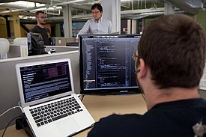
Un ingeniero de software (Trevor Parscal) programando en la sede de San Francisco de la Fundación Wikimedia.

La creación del software es un proceso intrínsecamente creativo y la ingeniería del software trata de sistematizar este proceso con el fin de acotar el riesgo de fracaso en la consecución del objetivo, por medio de diversas técnicas que se han demostrado adecuadas sobre la base de la experiencia previa.
La ingeniería de software se puede considerar como la ingeniería aplicada al software, esto es, por medios sistematizados y con herramientas preestablecidas, la aplicación de ellos de la manera más eficiente para la obtención de resultados óptimos; objetivos que siempre busca la ingeniería. No es solo de la resolución de problemas, sino más bien teniendo en cuenta las diferentes soluciones, elegir la más apropiada.
La producción de software utiliza criterios y normas de la ingeniería de software, lo que permite transformarlo en un producto industrial usando bases de la ingeniería como métodos, técnicas y herramientas para desarrollar un producto innovador regido por metodologías y las buenas prácticas. Dicho producto es un medio que interviene en las funciones de sus usuarios para obtener un proceso productivo más eficaz y eficiente; hoy en día las empresas no podrían funcionar sin software porque este es un producto de uso masivo; por lo cual, el nivel de una empresa está determinado por la calidad de su infraestructura tecnológica y los productos desarrollados o adquiridos de acuerdo a sus necesidades.

  - INTELIGENCIA ARTIFICIAL
Resumen— Este documento presenta un resumen de los principales contenidos sobre la inteligencia artificial que es el campo científico de la informática que se centra en la creación de programas y mecanismos que pueden mostrar comportamientos considerados inteligentes. En otras palabras, la IA es el concepto según el cual “las máquinas piensan como seres humanos”

Palabras clave— sistemas, inteligencia, programación, Artificial, maquinas, computación, investigación, industria.

Abstract— This document presents a summary of the main contents on artificial intelligence that is the scientific field of computing that focuses on the creation of programs and mechanisms that may show behaviors considered intelligent. In other words, AI is the concept that "machines think like human beings"

Key Word— systems, intelligence, programming, artificial, machines, computing, research, industry.

INTRODUCCIÓN
La Inteligencia artificial es el campo científico de la informática que se centra en la creación de programas y mecanismos que pueden mostrar comportamientos considerados inteligentes. En otras palabras, la IA es el concepto según el cual “las máquinas piensan como seres humanos”.

Normalmente, un sistema de IA es capaz de analizar datos en grandes cantidades (big data), identificar patrones y tendencias y, por lo tanto, formular predicciones de forma automática, con rapidez y precisión. Para nosotros, lo importante es que la IA permite que nuestras experiencias cotidianas sean más inteligentes. ¿Cómo? Al integrar análisis predictivos y otras técnicas de IA en aplicaciones que utilizamos diariamente.

- Siri funciona como un asistente personal, ya que utiliza procesamiento de lenguaje natural
- Facebook y Google Fotos sugieren el etiquetado y agrupamiento de fotos con base en el reconocimiento de imagen
- Amazon ofrece recomendaciones de productos basadas en modelos de canasta de compra
- Waze brinda información optimizada de tráfico y navegación en tiempo real

DESARROLLO
¿Qué es la inteligencia?
Muchas han sido las definiciones que se han ido dando a lo largo del tiempo, pero entre una de las más populares en los últimos tiempos está la de Robert Sternberg, psicólogo de la Universidad de Yale. Este académico define inteligencia como la actividad mental que sirve para adaptar o conformar entornos relevantes para nuestra vida personal.
Esa inteligencia está a su vez compuesta de tres tipos de ingeligencia distintas:
- Inteligencia componencial (grosso modo, nuestra capacidad de análisis): dirección consciente de nuestros procesos mentales para analizar y evaluar ideas, resolver problemas y tomar decisiones. Es el tipo de inteligencia clásica que analizan los test, la de Lucas.
- Inteligencia experiencial (grosso modo, nuestra creatividad): capacidad de afrontar tareas novedosas, formular nuevas ideas y combinar experiencias. Es la inteligencia propia de los artistas, de esas personas excéntricas que no suelen hacer lo que todos los demás y que tienen muchísima tolerancia a los cambios (incluso viven felices con ellos o, aún más, los necesitan constantemente).
- Inteligencia práctica o contextual (grosso modo, capacidad de adaptación al medio): adaptación, selección o modificación del ambiente individual. Realmente, esta es la inteligencia más importante (si bien depende de las otras dos), ya que tu éxito o fracaso vital, dependerá de ella. Cada persona tiene un proyecto vital, una serie de objetivos a perseguir. Alguien sería muy inteligente si supiera adaptarse muy bien a su realidad para conseguirlos, llegando incluso a elegir bien qué entornos son los más adecuados para ello o, el punto máximo, creando entornos nuevos acordes a sus propósitos.
Esa acepción podría ser planteable también para definir inteligencia artificial, pero es que el alcance de la inteligencia artificial ha hecho que desde hace tiempo se diferencie también entre las llamadas inteligencias artificiales fuertes, generales y débiles.
Los distintos "niveles" de inteligencia artificial
Los logros en campos de inteligencia artificial han hecho que esa definición sea especialmente confusa, sobre todo porque uno podría preguntarse por ejemplo si DeepBlue podría considerarse inteligente cuando ganó a Kasparov al ajedrez, o si AlphaGo lo era cuando demostró ser mejor que cualquier humano jugando al Go.
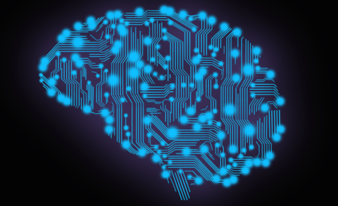
¿Fueron esas máquinas lo "suficientemente inteligentes" como para hablar de inteligencia artificial? Lo fueron, ciertamente, pero esos logros específicos son muy distintos de los que se buscan a largo plazo con esta disciplina.
Eso ha hecho que aparezcan tres grandes categorías para clasificar la inteligencia artificial según su alcance y su ámbito de aplicación. Veamos cuáles son esas grandes diferencias que nos permiten entender hasta dónde hemos llegado... y hasta dónde es posible llegar.
Inteligencia artificial débil (o estrecha)
Este tipo de sistemas son capaces de resolver problemas muy bien definidos y acotados. La inteligencia artificial débil es la que ha provocado la verdadera explosión de esta disciplina en los últimos tiempos: se han aplicado distintas técnicas como aprendizaje máquina o aprendizaje profundo para lograr resolver problemas específicos, y los resultados han sido excepcionales.
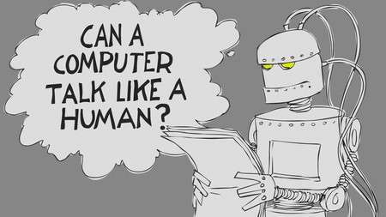
Los logros alcanzados con Deep Blue o con AlphaGo son un ejemplo perfecto de inteligencia artificial débil: estos desarrollos se dedican a resolver un problema concretos y delimitado y que permiten ser resueltos de forma que esos sistemas acaban realizando esas tareas mucho mejor que un ser humano.
Estamos rodeados de ingeligencias artificiales débiles, y de hecho estos son los desarrollos que más popularidad han logrado en los últimos tiempos porque han demostrado cómo es posible programar una máquina y entrenarla para resolver todo tipo de tareas.
Los modernos asistentes de voz son un buen ejemplo de esos casos de inteligencia artificial débil, como también los que están comenzando a aplicarse para el diagnóstico médico o incluso esos bots que se incluyen en los videojuegos y que juegan contra (o con) nosotros para plantearnos un reto con el que nos sintamos motivados y disfrutemos.

La aplicación de este tipo de sistemas es extensa, y de hecho todos los desarrollos prácticos completados hasta la fecha podrían englobarse dentro de esas inteligencias artificiales débiles. Están bien delimitadas y resuelven ciertos problemas de forma ejemplar, pero no son capaces de adaptarse a su entorno (y mucho menos de lograr que el entorno se adapte a ellas) como decía Sternberg.
Intenta pedirle a Siri que juegue una partida de ajedrez contigo: no está programada para eso, y aunque sería posible adaptarla para resolver también esa tarea, lo importante aquí es dejar claro que la inteligencia artificial resuelve problemas muy concretos y delimitados. Fuera de esos límites nos encontramos ante un enorme vacío.
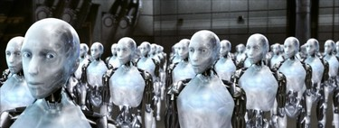
El propio Test de Turing era limitado en este ámbito, porque su ámbito era muy concreto. Tanto es así que aquellos sistemas de IA que han presumido de superarlo —el chatbot Eliza destacó entre ellos— no cumplían ni mucho menos todos los requisitos del test.
Como nos comentaba López de Mántaras en aquel episodio de Captcha, "la inteligencia es mucho más que mantener un diálogo coherente". Se habla del test de Turing total, pero para este investigador el test de Winograd sí es más convincente ya que demuestra sentido común y que la máquina exhibe "una compresión profunda de la semántica del lenguaje". En la comunidad de estudio de la inteligencia artificial no se trabaja con el objetivo de pasar el Test de Turing o el Test de Winograd: "en todo caso pasar esos test sería un efecto colateral de avances en este campo".
Inteligencia artificial general
Mucho más ambiciosa que la inteligencia artificial débil es la inteligencia artificial general, que permitiría resolver cualquier tarea intelectual resoluble por un ser humano. Esta inteligencia artificial sería multitarea y podría hacer cientos, miles de cosas distintas bien.
No solo eso: esa inteligencia artificial general no sería una especie de gran unión de inteligencias artificiales débiles, cada una para resolver un problema: dicha inteligencia artificial general sería capaz de realizar juicios y razonar ante una situación de incertidumbre —a partir del aprendizaje y el entrenamiento—, además de comunicarse en lenguaje natural, planificar o aprender.
La inteligencia artificial general, de aparecer, superaría sin problemas tanto el Test de Turing como el de Winograd, por ejemplo, que como hemos comentado demostrarían que la máquina poseería esa capacidad, pero en realidad dicho logro sería tan solo parte de la capacidad de esa inteligencia artificial general.
Inteligencia artificial fuerte
Pero la inteligencia artificial general no es esa inteligencia artificial que tanto nos vende Hollywood. Le falta un elemento esencial que es el que diferencia a la llamada inteligencia artificial fuerte. Esta última posee los llamados "estados mentales", y además es consciente de sí misma.

Dicho tipo de inteligencia artificial iría más allá de emular y superar a los seres humanos en la realización de cualquier tarea. Al tomar consciencia de sí misma, sería capaz de (teóricamente) resolver cualquier problema y podría contar con una experiencia subjetiva propia, o ser capaz de sentir emociones. Entramos en un terreno escabroso en el que sería necesario hablar de los desafíos éticos que la aparición de dicha inteligencia artificial plantearía.
En esencia, una inteligencia artificial fuerte lograría contar con los estados mentales con los que contamos los seres humanos, pero lograría ir mucho más allá gracias a su capacidad de cálculo y de adaptación al entorno. Cuidado, porque que una inteligencia artificial fuerte es también general, pero lo contrario no es cierto. La diferencia es sutil, pero esa consciencia de sí misma probablemente lo cambiaría todo.
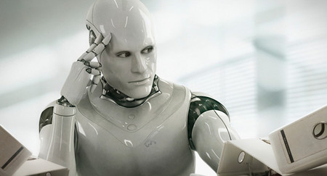Si lográramos desarrollar esa inteligencia artificial fuerte, habríamos alcanzado ese punto de inflexión en la historia del ser humano. Uno en el que los problemas técnico-científicos, sociales o económicos no serían un reto para esa superinteligencia artificial. Habríamos alcanzado la singularidad y eso plantearía cambios impredecibles para nuestro mundo.
¿Qué podría ocurrir a partir de entonces? Lo cierto es que hay dos grandes corrientes de pensamiento. La primera, que esa inteligencia artificial fuerte resuelva todos los problemas de la humanidad (desigualdades, hambre, pobreza, guerras) y nos lleve a una nueva era en el que el bienestar y la calidad de vida serían extremos. La segunda, mucho más explotada en novelas, series y películas, es la de una inteligencia artificial fuerte que se dé cuenta de que los humanos ya no somos necesarios. Terminator, vaya.

Afortunada o desafortunadamente, parece que esa inteligencia artificial fuerte tardará aún mucho en llegar... si es que llega. Mientras tanto, eso sí, seguiremos viendo avances importantes en este ámbito. La inteligencia artificial débil seguirá sorprendiéndonos con nuevos logros, sin duda, y esos avances acabarán siendo claves en un campo que efectivamente plantea una revolución total de nuestro mundo.

REFERENCIAS

Referencias en la Web:

[1] https://conceptodefinicion.de/programacion-informatica/

[2] https://wiki.uqbar.org/wiki/articles/paradigma-de-programacion.html#:~:text=Un%20paradigma%20de%20programaci%C3%B3n%20es,relaciones%2C%20funciones%2C%20instrucciones).

https://www.xataka.com/robotica-e-ia/que-inteligencia-artificial

https://es.wikipedia.org/wiki/Ingenier%C3%ADa_de_software
https://www.monografias.com/trabajos58/redes-comunicaciones/redes-comunicaciones.shtml

